《数字逻辑设计》课程
PCB设计及Verilog实现
实验报告

组员：刘鼎琨、柯昀志、李逸帆
2024.7.17

目录

一、项目整体介绍 3
二、开发原则 4
三、开发工具与平台 4
四、开发流程和功能设计 5
五、任务分工与讨论 8
六、硬件技术实现 9
七、软件思路框架 12
八、开发感想 20
附录. Verilog源代码 22

一、项目整体介绍
本项目实现了从功能设计，到底层的开发板规划，到焊接，再到FPGA编程实现，基本演示了硬件开发的全套流程。
（1）功能设计与创新拓展
在功能设计上，团队不仅圆满完成了既定的时钟任务基础功能，如精准的时间显示、暂停继续、复位等，还创造性地融入了多项增值特性。其中，蜂鸣器的加入使得时钟具备了声音提示功能，可以达到整点报时的功能。多组LED灯的灵活配置，可以实现个性化配置的需求。排针的引出，可以避免过多针脚的浪费，为开发板提供了可拓展性。尤为一提的是，团队摒弃了传统软件重启置数的繁琐方式，采用硬件按钮动态调整机制，实现了在不中断系统运行的前提下，快速、便捷地调整时间或设置参数，极大地提升了用户体验。
（2）开发板规划与模块化设计
在开发板规划阶段，团队深入分析了功能需求，采用模块化设计理念，将系统划分为多个相对独立的子模块，如时钟处理模块、输入输出控制模块、电源管理模块等。这一策略不仅简化了原理图绘制过程，减少了引脚间的相互干扰和依赖，还便于后续的调试与升级。在PCB布局布线时，团队充分利用嘉立创平台的高效性与便捷性，快速完成设计并实现了快速打样，确保了项目进度的顺利推进。同时，部分成员跟随教学安排学习并掌握了Altium Designer专业设计软件，进一步强化了我们对原理图和PCB的理解。
（3）焊接工艺与质量控制
焊接作为硬件实现的关键环节，对项目的成败至关重要。面对直插式与贴片式元件并存的复杂情况，团队成员精细操作。直插元件通过传统焊枪手工焊接，确保每个引脚都牢固可靠；贴片元件则利用先进的锡膏印刷与热风枪回流焊接技术，实现了高精度、高效率的焊接作业。完成焊接后，团队还利用万用表进行了全面的连通性测试，逐一排查潜在的虚焊、短路等问题，确保了开发板的电气性能与稳定性。
（4）FPGA编程与优化
在FPGA编程阶段，团队同样遵循模块化编程原则，将复杂的逻辑功能分解为多个易于管理的小模块，通过 Verilog等硬件描述语言进行实现。为了减少时序错误并提高系统性能，团队特别注重时序电路的设计与应用，通过尽可能减少逻辑电路的方法，尽量保证信号传输的同步性与稳定性。
（5）实验报告与总结
随着项目的圆满结束，团队根据开发流程详细记录了实验过程、遇到的问题及解决方案、性能测试结果等关键信息，完成了高质量的实验报告。报告不仅是对项目成果的全面总结与展示，也是团队成员学习心得与经验积累的宝贵财富。通过此次项目实践，团队成员不仅掌握了硬件开发与FPGA编程的核心技能，还深刻体会到了团队协作、创新思维与问题解决能力的重要性。
(AI润色版本)

二、开发原则
1. 选题适度的挑战性
该选题的功能设计难度适中，我们在基本要求的基础上，设计和实现了很多额外的附加功能，但是额外的附加功能并没有复杂的外部电路，且所绘制的PCB板也较为简单。
2. 提前确定方案和结构设计
在正式开始设计逻辑图之前，我们事先了解了全套开发流程，并且规定好时间进度：原理图的绘制、PCB板的制作均在一周之内完成，小学期第二周计划完成FPGA的全部编程。
3. 学习体验和实现效果的结合
此次实验我们不仅注重于最终成果的展现，更注重我们小组成员在过程中获得的提升。有加嘉立创绘制PCB版的基础之上，每一个小组成员都接触并且学习了Altium Designer的基本设计思路和实现。对于不理解的电路我们还特意搜索了相应的网站学习了相关此外，对于不理解的此外，对于不理解的电路，我们还特意搜索了相应的网站，学习了相关的电路知识。
4. 特色工具的使用
在本次开发中，我们主要使用了嘉立创、Altium Designer、高云IDE以及Quarters作为实验工具。
5. 结合理论部分所学
我们开发的指导思想均来自于课堂上老师的开发思路及前期的积累。在PCB板的设计过程中，我们严格按照PPT上的封装要求封装，以及对保护电阻进行设置。
6. 组员分工明确，根据优势划分任务
组内分工非常明确，在后续报告中有详细的列举。我们主体按照优势进行任务划分，但每个人都会掌握全部的开发流程。

三、开发工具与平台
在本次硬件开发全流程中，使用了嘉力创等实验平台，下面将依次介绍这些平台在我们开发过程中的作用。

1. 嘉立创
由于具备嘉力创的开发基础、其操作容易比较容易上手，还具备在立创商城直接打印板子的功能，我们前期的PCB开发使用的嘉立创作为工具。放置元件可以直接选择有库存容量的，不用进行繁琐的封装，便可放置在原理图上。在绘制PCB的过程中，嘉立创提供了非常便捷的快捷键设置，以及非常强大的帮助说明。

2. Altium Designer
Altium Designer软件在我们的开发过程中，前期充当原理图的绘制者，后期也充当了PCB制作的工具。需要特别提出的是，Altium Designer绘制出的原理图可以直接导入嘉立创，这非常方便的实现了我们的开发流程。
3. 高云IDE
本次实验采用的是国产高云芯片，我们需要下载高云IDE用于对FPGA的编程。由于程序中引脚可以直接拖拽进行配置，也比较方便。

4. Quartus和Vivado
由于组员不熟悉高云IDE的环境，前期没有拿到板子时候的编程，我们主要使用Quartus和vivado，编码在导入高云FPGA时，只需要简单的的配置和调试即可。

四、开发流程和功能设计
1. 开发总体流程
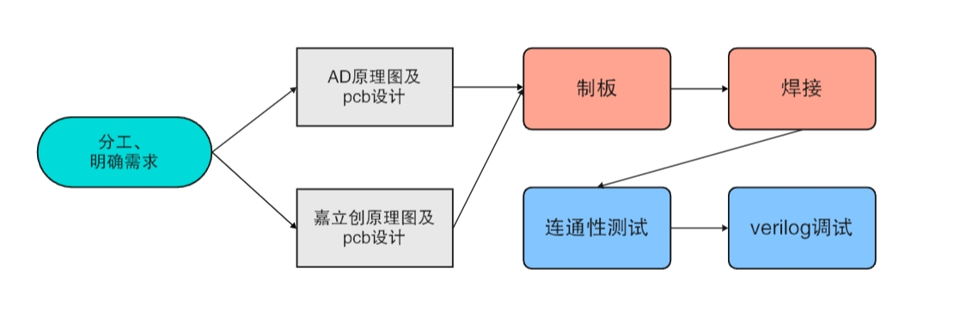
图4.1 总体开发流程图
2.元件需求分析
根据要求，需要两个按钮，分别用于暂停/恢复和清零，并且需要一个启动拨码、两个按钮用于置数，其中一个选位，另一个调数。再使用两LED灯分别用于指示启动以及指数状态显示。并需要传输电路若干以及一个蜂鸣器，用于附加功能：计数满时清零并发出声音。

3.原理图绘制及PCB设计
在开发过程中，AD软件的使用是必要的，设计需要通过该软件进行原理图的绘制以及将对应库中封装的元件与PCB中的元件相映射连接，以使得原理图生成的PCB板中有相应元件，并且制出的板可以正常使用。
相应元件的使用原理通过参考ppt中元件的使用原理进行使用，绘制元件需结合具体的PCB元件库进行绘制，并对齐引脚，才能正常使用。
在原理图中，放置元件时，要考虑元件之间的连接关系和布局美观性。并且使用网络标签（Net Label）连接元件的引脚，确保网络连接正确无误，而且需要为元件和引脚添加必要的标注，如元件名称、型号、引脚功能等，以便于后续PCB设计和调试。

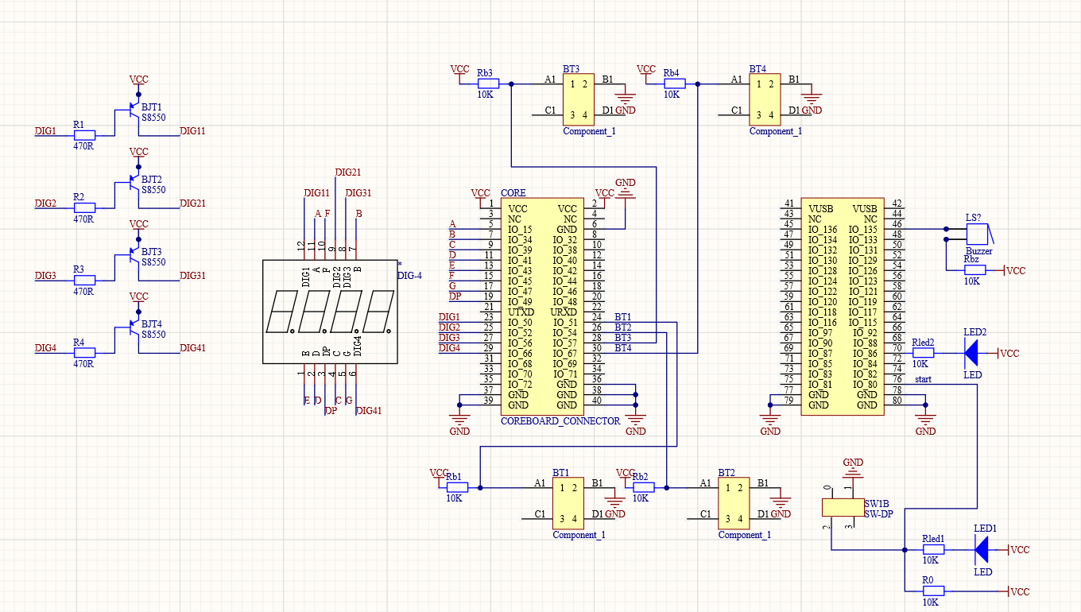
图4.2 AD原理图

设计过程中同时借助嘉立创中封装好的元件库进行相同功能的原理图绘制以便于尽快制板。
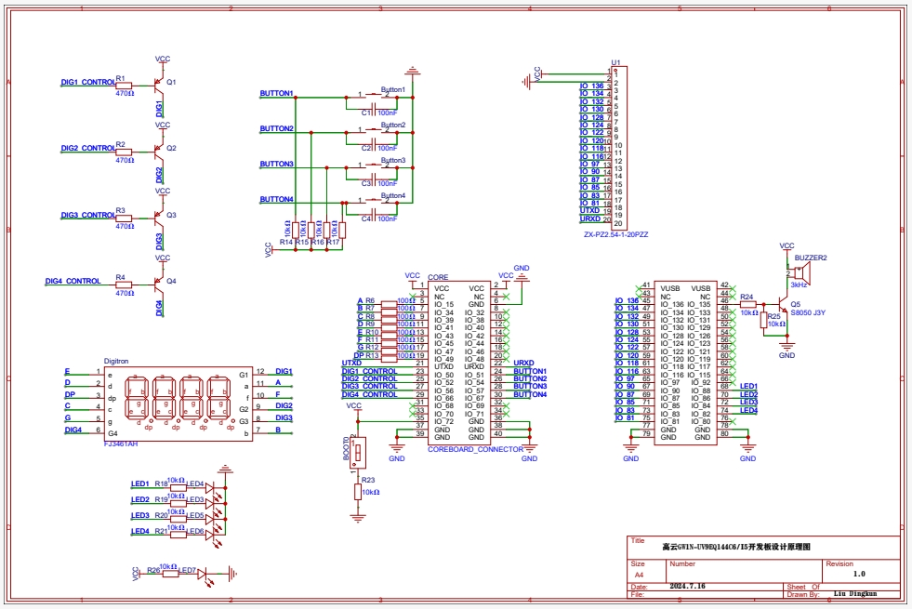
图4.3 嘉立创原理图
在PCB中，需要根据原理图进行器件布局，确保器件之间的相对位置合理，避免信号干扰和电磁干扰。布线时应遵循“最短路径”原则，尽量减少信号线的长度和交叉，同时需注意信号线的宽度和间距，确保满足电气特性和制造工艺要求。
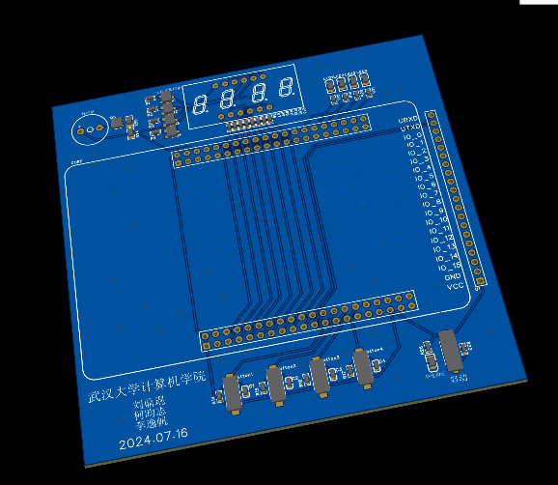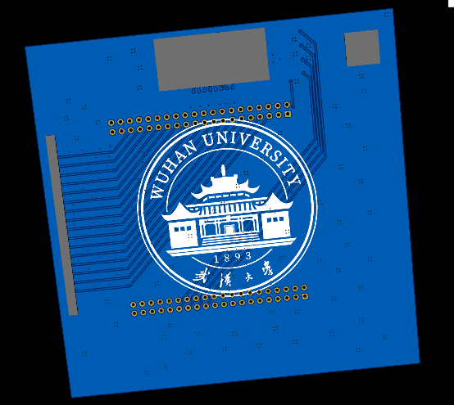
图4.4.1 嘉立创pcb图（正） 图4.4.2 嘉立创pcb图（反）

4. 制板
根据布线后的PCB图，可以进行制板，此步骤为工厂步骤。

5. 焊接
具体焊接注意事项见第六部分“硬件技术实现”。

6.连通性测试
在焊接完成之后，我们应该对焊接电路实施连通性检测，确保没有虚焊。这里采用的方法非常灵活。最简单的方法就是使用核心板编程，测量输入引脚的信号，再利用交替变化电平信号测试输出电路。当然，也可以使用万用表的蜂鸣器档进行的进行测试，确定是否联通。
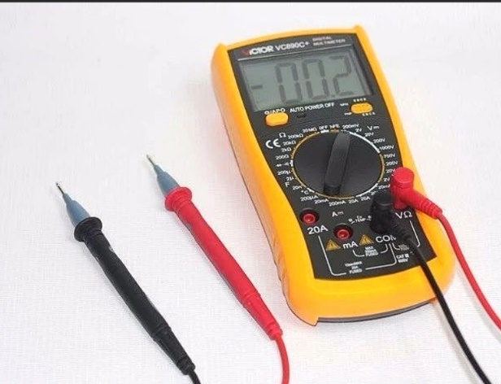
图4.5 万用表

7.Verilog调试
经过万用表检测的电路板已可以正常使用，硬件部分已完成，并已配备所有功能所需元件，后续则需要进行软件部分的实现，即对每个元器件通过verilog代码进行相应功能的实现，并调试，使得元器件能够满足需求的功能。

8.功能设计
要求功能 | 实现方法
能计时1小时，即59:59时返回00:00，并用LED数码管实时显示计数值。 | 使用一个拨码开关来启动，并用一个led灯指示其正在工作状态。
计数初值通常从00:00开始，并能在任意时刻任意计数值时返回初值00:00。 | 使用一个按钮进行清零操作
能在任意时刻暂停计数，并显示计数值，又能随时恢复计数。 | 使用一个按钮进行暂停/恢复
可以预置分秒的任意时间值，如15:45。 | 使用两个按钮，一个循环选位，另一个调整数字来实现置数
可以设置适当的发光二极管用来指示工作状态。 | 用led灯表示启动和置数状态，通过闪烁等方式指示不同状态
（附加）在59:59时返回00:00时，发生蜂鸣声。 | 使用一个蜂鸣器，在相应时间节点发出提示声

五、任务分工与讨论
1. 任务分工
刘鼎琨同学是小组的组织者，主要负责架构整体开发流程、协调分工、总结报告。同时，在嘉立创上创建原理图、在AD和嘉立创上分别制作PCB、并对扩展版进行焊接和连通性测试。
李逸帆同学主要负责分析扩展板功能和结构、使用Altium Designer创建原理图。同时，承担了实验报告的部分编写任务。
柯昀志同学主要负责编写和调试功能正确的Verilog代码，并写入核心板。同时，承担了实验报告的部分编写任务。

2. 小组讨论
本小组共进行三次小组讨论
第一次讨论：小组成员对项目进行拆分，划定各组员的任务分工和任务时限。小组成员对项目进行功能分析，完成逻辑设计。
第二次讨论：小组成员研究学习Altium Designer软件和课程教师提供的原理图封装库的使用方法。
第三次讨论：小组成员在封装库和原理图的基础上，使用嘉立创和Altium Designer设计PCB，并通过验收。

六、硬件技术实现
1. 原理图

图6.1 嘉立创原理图（AD原理图见上）
上图清晰表明了原理图的内容。
首先，原理图应设计得清晰、简洁，便于其他工程师理解和维护。并且应使用统一的符号和命名规则，确保一致性。同时避免使用过于复杂或冗长的命名，保持名称的直观性和简洁性。也要确保所有连接都是正确的，没有遗漏或错误的连接。
核心部分是建立统一的元件库，减少设计时的错误和混淆，并且确保所有元件都有正确的属性和封装，并有相应的pcb元件映射。绘制过程中，要注意集成芯片的引脚标号应清晰标注，并尽量将同一接口类型的信号放在一起，以便于后续pcb图中的布线。
元件分模块绘制，增强原理图的可读性。将功能相同或相似的元器件放置于同一区域，并用网络标号进行对应的连接。
尽量减少不必要的网络连接和走线，使原理图更加简洁。当有多个Pin脚需要连接时，使用网络标号代替走线，以增强原理图的可读性。也需要遵循行业标准和设计规范，确保原理图的专业性和合规性。

2. PCB图
由原理图生成的PCB图连线较乱，需要进行布线。要根据PCB设计说明、PCB设计或更改要求、标准化要求说明、工艺设计说明文件等要求进行相应参数更改。同时要核实PCB模板的准确性，包括定位器件位置、外形图上的禁止布放器件和布线区等。考虑到PCB厂商的加工能力，需要设置合理的参数。
布局时，合理规划器件布局，避免器件之间的干涉。可以通过元器件方向的旋转进行合适的布局。较重的元器件应布放在靠近PCB支撑点或支撑边的地方，以减少PCB的翘曲。接口相关的器件尽量靠近接口放置，背板总线驱动器尽量靠近背板连接器放置。电源部分也应合理布局。
布线时，数字电路和模拟电路的走线应分开，避免相互干扰。高速信号线应遵循3W原则（即信号线与相邻信号线或参考平面的间距为线宽的3倍），以减少串扰。差分信号线应等长、对称、就近平行地走线，以保证信号的完整性。此外，线的长短也需要特别注意，因为长短不一的线会导致信号传输有延迟，使得效果欠佳。在需要尽可能同时传输的信号的线的布局上应尽可能将其设计为等长。同时线的连接不能出现直角和锐角，以避免电磁干扰。铺铜应确保没有大面积缺失。
尽量减少过孔的使用，特别是高速信号线上，也要确保过孔和通孔的间距和尺寸符合设计要求。
应及时备份PCB设计文件，以防止意外丢失或损坏。同时遵循公司或行业的标准化和规范化要求，确保设计的可维护性和可扩展性
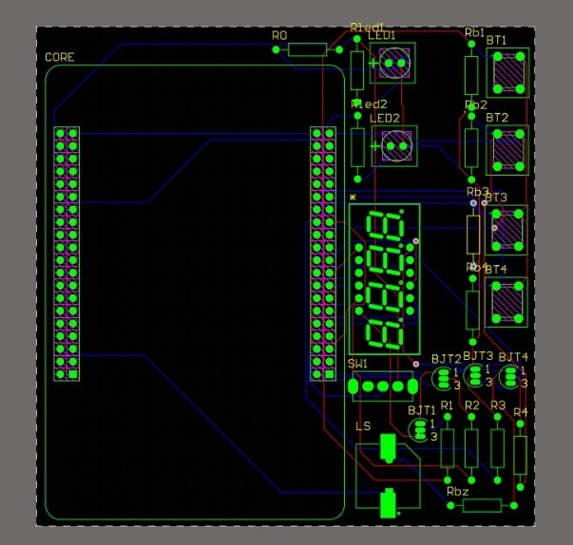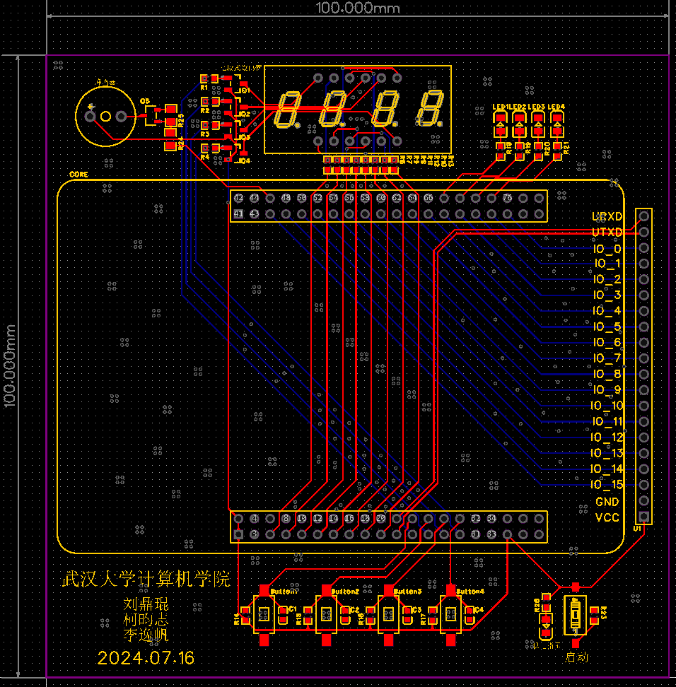
图6.2 PCB示意图（左为AD，右为嘉立创）

3.制板
本次实验，小组内为了尽早进行验收，组员利用立创商城（嘉立创内功能）进行提前制版，目前已到手5块板子，可供其他小组使用，并且组内板子可正常使用。元件有直插与贴片两种形式，贴片焊接较难，已通过立创商城制板附加功能进行贴片，这里要用到SMT技术。SMT，全称为Surface Mounted Technology，即表面贴装技术，是一种在PCB线路板表面进行组装电路板的工艺。它使用小型的、表面贴装的电子元器件，而不是传统的插针元器件，这些元器件通过再流焊或浸焊等方法焊接在PCB板上。而直插式元件则可以自行进行焊接。

4. 焊接注意事项
我们的焊接部分主要采用的是贴片式焊接，以及部分的直插式焊接，分别对应下方图片中展示的贴片电阻和直插电阻。但大多数同学使用计院老师设计的封装不会涉及贴片电阻，焊接上更为简单方便。
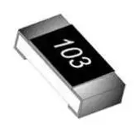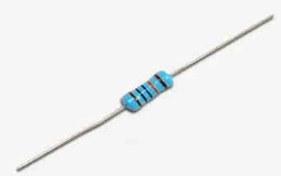
图6.3 贴片电阻和直插电阻示例

下面我将重点说明一下焊接过程中的注意事项：
① 无论采用何种焊接工具，需要保证安全，不要将烙铁对准自己或者他人，不要有大幅度的摆动。在不使用时，应该放到烙铁架中，及时断电。
② 在本次实验中，应该先在PCB板正面插入直插器件，确保插到底端，在背面实施焊接，焊接流程遵循下图的焊接五步法。最后如果直插器件在背面的长度的过长，应用钳子（或者剥线钳）剪短，但不要把焊接好的水滴形焊锡剪掉，因为可能把焊盘一块剪下来，为后续焊接造成困难。
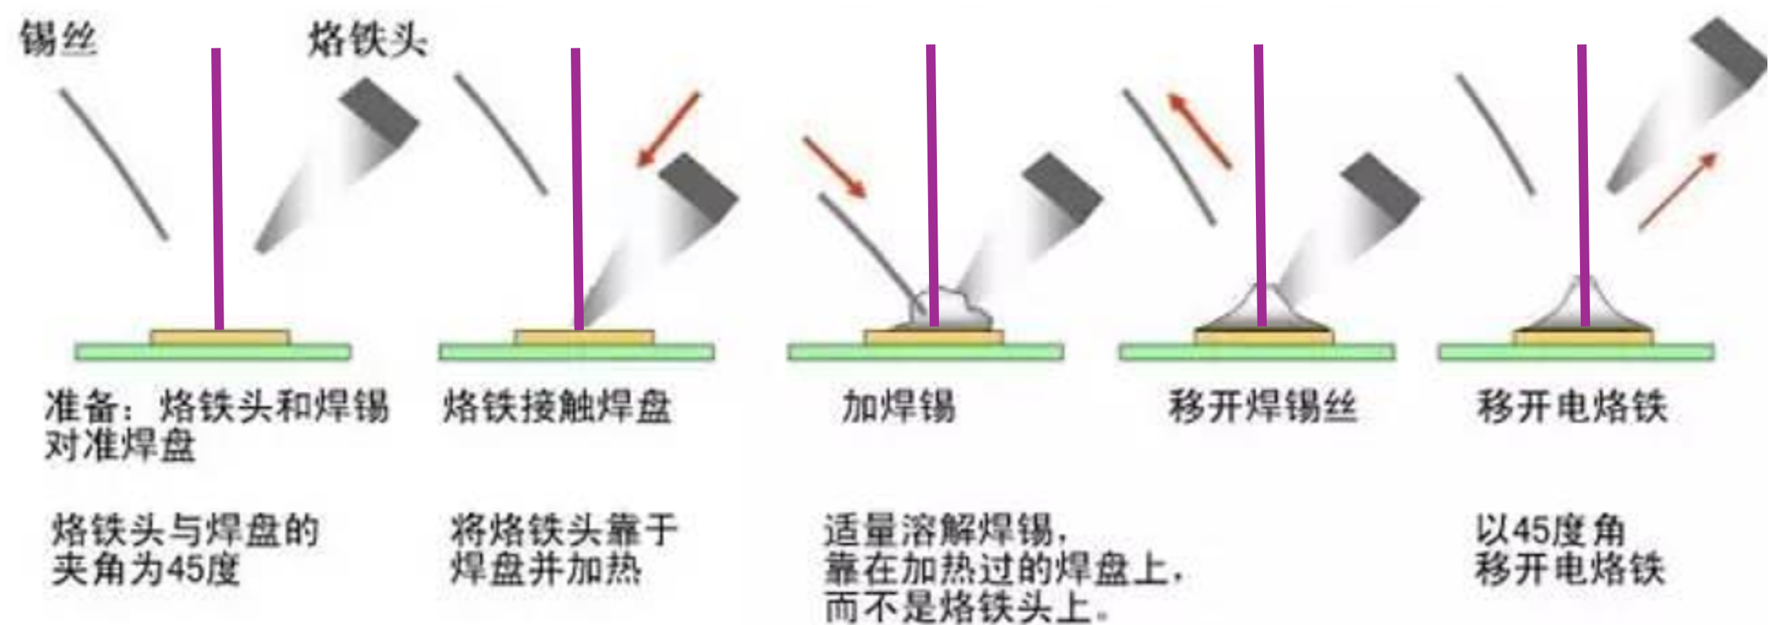
图6.4 焊接五步法示意图
③ 焊接过程中，应该控制焊锡丝的使用量，绝不是使用越多，焊接的越好！应该先放入一定量的焊锡，使其浸入到过孔中央，再持续给锡，直到形成下图中所示的水滴状为止，不建议加到形成球，这样不仅过多，还容易虚焊。
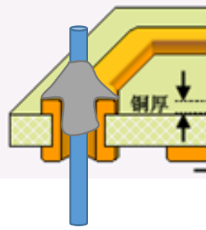
图6.5 焊接过程注意事项
④ 如果焊接中出现错误，可以采用吸锡器将焊错的锡吸走，再重新焊接。也可以一边用烙铁加热使其融化，一边拔出错误器件、插入正确器件。此过程应该注意安全，不要用手近距离触碰被加热的元件，初次接触建议小组成员合作。
⑤ 焊接顺序建议从器件小到大，以免先焊接大器件后对小器件焊接造成干扰。

5.连通性测试
通过万用表实现。

七、软件思路框架
1. 高云软件配置
本次实验软件部分使用GOWIN FPGA Designer进行代码编写、约束设置、代码编译和下载。GOWIN FPGA Designer使用方法主要参照《RN100-1.9.9.03Education_Gowin云源软件教育版本发布说明》内链接的各说明文档。
首先下载并安装云源软件教育版
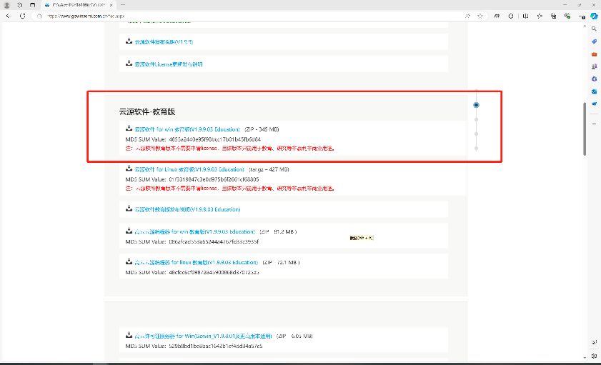
图7.1下载云源软件
点击“新建”创建新FPGA工程
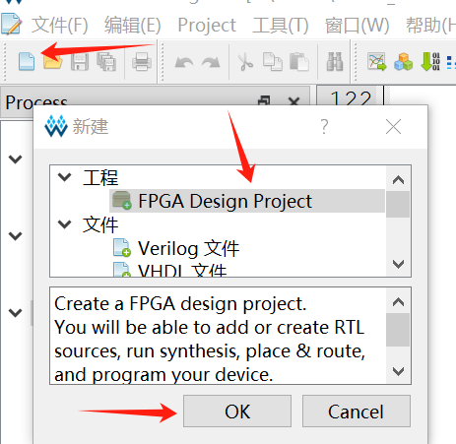
图7.2 创建FPGA工程
正确选择芯片型号
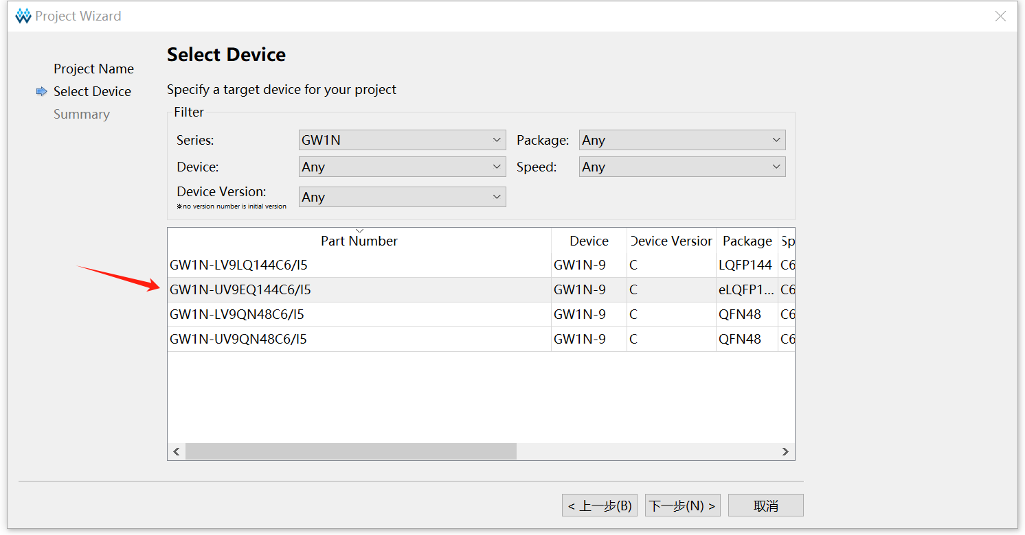
图7.3 选择芯片型号
在工程中添加Verilog文件
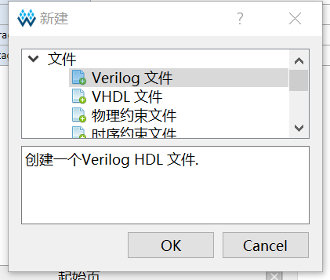
图7.4添加Verilog源文件
编写完程序之后保存点击Process 点击Place&Route编译，编译通
过之后前面会出现绿勾。
下载到开发板前，在Synthesize步骤完成后编辑约束文件，再点击Place&Route生成数据流文件
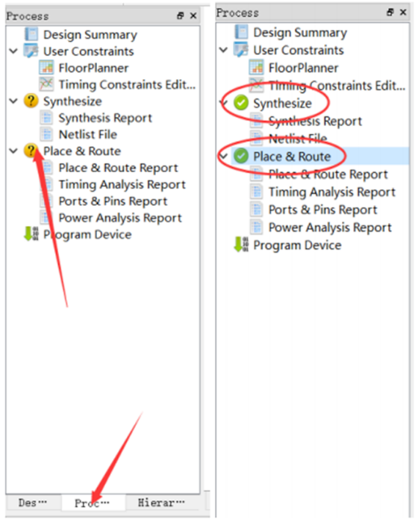
图7.5 程序综合和布局布线
点击“FloorPlanner”对约束文件进行编辑（如后图）
在FloorPlanner页面中点击页面底部的“IO Constraint”在页面下方的列表中，依据原理图设置对应Port的“Location”项。
设置Location时，可以双击单元格并输入数字，也可以点击页面上方的“Package Veiw”视图，按住鼠标将“Port”中的文字拖到页面右侧对应的引脚图标上，即可设置对应的输入输出引脚。
设置时需要对照原理图上的具体引脚，根据硬件功能需要，正确设置约束。例如，如下图所示，在原理图封装库中的IO_86，对应Location中的数字86，即bank1中的86号引脚。
设置完成后，保存并退出FloorPlanner。
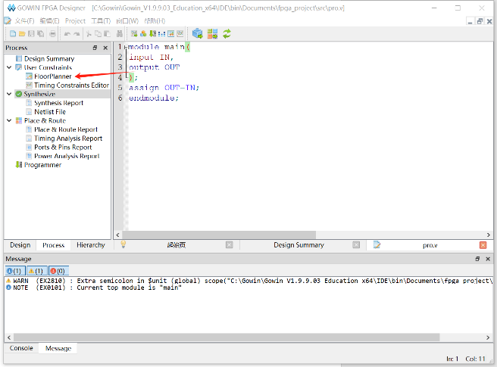
图7.6 进入FloorPlanner
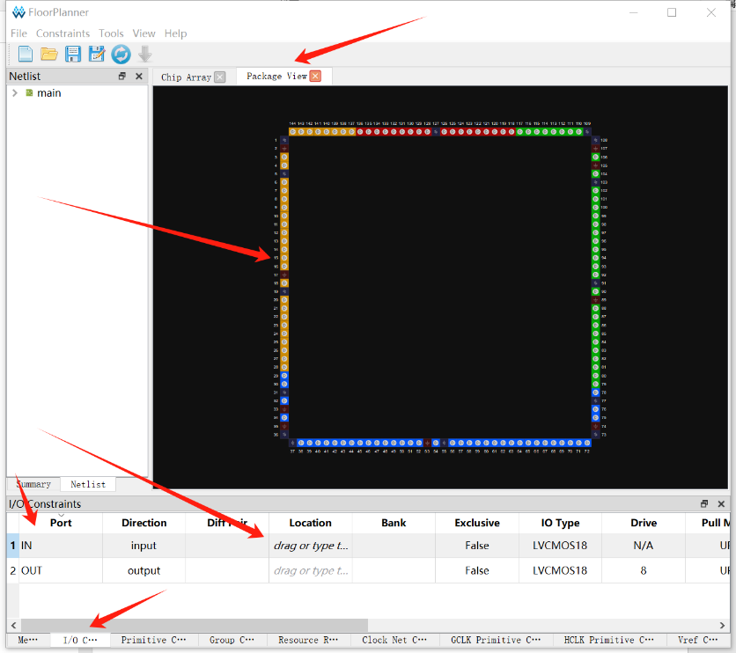
图7.7 设置输入输出的引脚编号
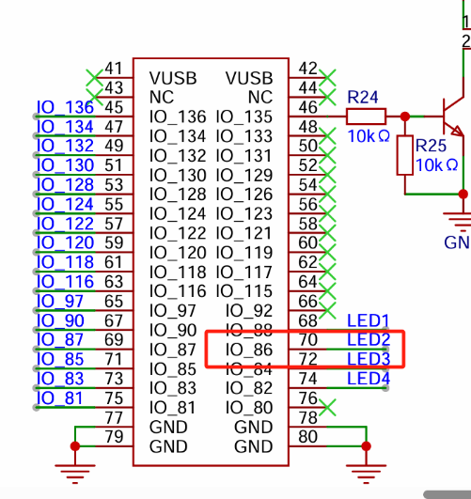
图7.8 例：原理图中的86号引脚
在设置IO Constraint后，由于原理图中的部分引脚默认为专用引脚，需要在设置中将其设置为通用IO引脚。
点击FPGA Designer顶端的“Project”栏，进入“Configuration”设置界面。
点击左侧栏的“Dual-Purpose Pin项，根据需要在右侧勾选选项。例如，设置将SSPI专用引脚用作通用IO引脚。
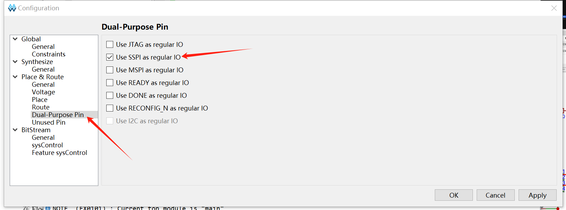
图7.9 将专用引脚设置为通用IO
重新点击Place&Route，布局布线完成后打开Programmer进行下载。
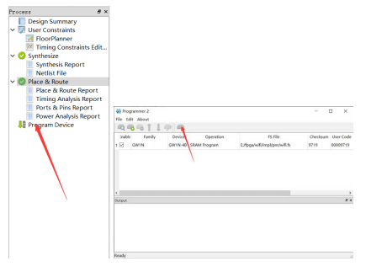
图7.10 下载写入开发板
2. 软件与硬件的IO交互
根据原理图判断IO信号的形式。
① 按钮：按下后为低电平。我们设计中应用了滤波电阻，可以从硬件上实现一定的消抖功能，当然，这种消抖肯定不够稳妥，要配套软件的消抖才可以。
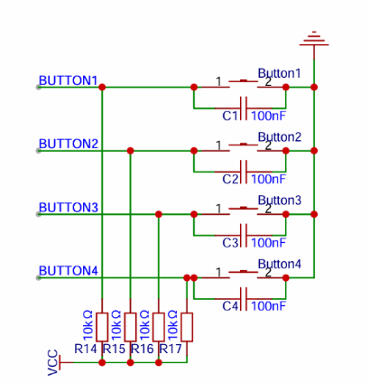
图7.11 按钮电路
② LED：输出信号为高电平时亮、为低电平时不亮
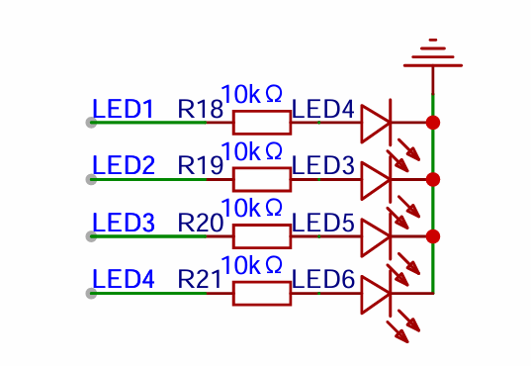
图7.12 LED电路
③ 七段式数码管：本组使用的是嘉立创上的共阴极数码管，其他组使用的可能是共阳极数码管，要在使用之前看清数据手册。当使能端DIG.N信号为低电平时对应的数位亮起，二极管的阳极控制数码。同一时间内所有数位显示的数字均相同。为让数码管不同数位显示不同的数字，需要利用视觉暂留现象，在极短的时间周期循环分别显示各个数位，即可形成四数位同时显示不同数字的视觉效果
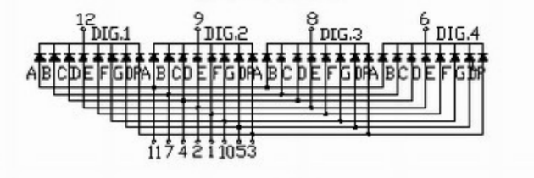
图7.13 共阴极四位七段数码管

④ 时钟信号：核心板的时钟信号为固定管脚晶振输入，频率为50MHz，故计时功能需要时钟分频，IO Constraint中固定为bank3的11号引脚，类型为input。
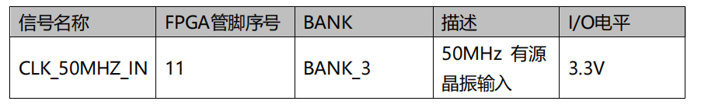
图7.14核心板时钟信号

3. 软件设计思路
（1）基本功能：
① 计时：使用时钟分频产生1Hz的信号，当信号上升沿到来时更新分、秒。当秒数为59且再次更新时，数值回到0并更新分钟数。
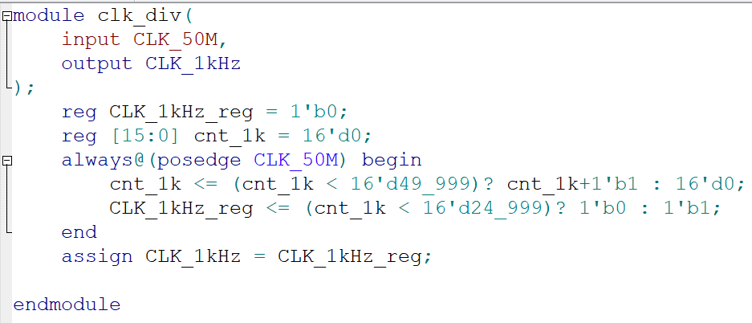
图7.15 分频1kHz
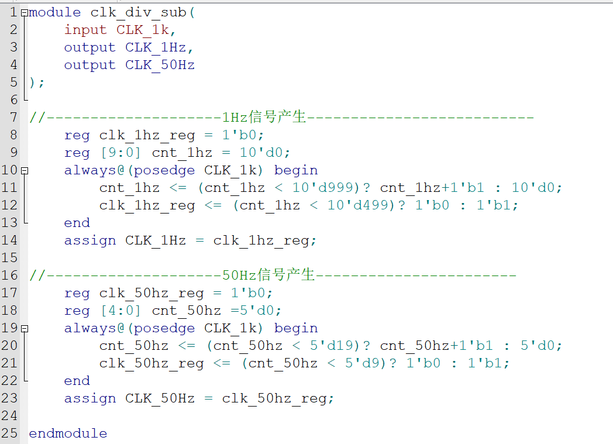
图7.16 分频1Hz和50Hz
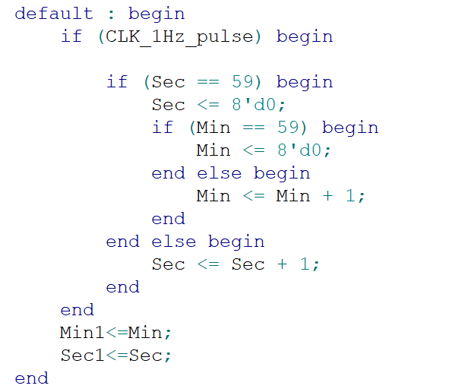
图7.17 分秒计数
② 置零、置数与暂停：
使用时钟分频产生1kHz的时钟信号。在信号上升沿时检测各按钮的输入，同时用于消抖。
检测到置零信号时，将分钟和秒钟归零。
对于分钟置数、秒钟指数和计时模式，建立状态机判别不同的状态。当检测到功能切换按钮按下时，状态机循环改变。
设置寄存器记录分、秒的置数结果。在计时状态将时钟不断同步给置数结果，确保置数时的数字从当前时钟开始；在置数状态将置数结果不断同步给时钟，实现对时钟的修改。
当状态为计数时，检测到1HZ时钟的上升沿则更新时钟；当状态为分钟置数，检测到数位加一按钮按下时，分钟置数结果加一，以60为周期；当状态为秒钟置数，检测到数位加一按钮按下时，秒钟置数结果加一，以60为周期且不进行分钟进位。
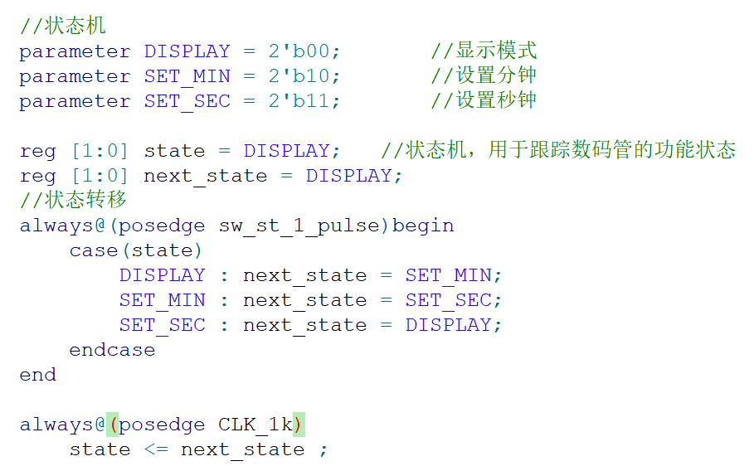
图7.18 状态机
③ 数码的显示：
定义模块，使用左移加三法将分、秒分别转换为BCD码的形式。再通过case语句将BCD码转换为对数码管的输出
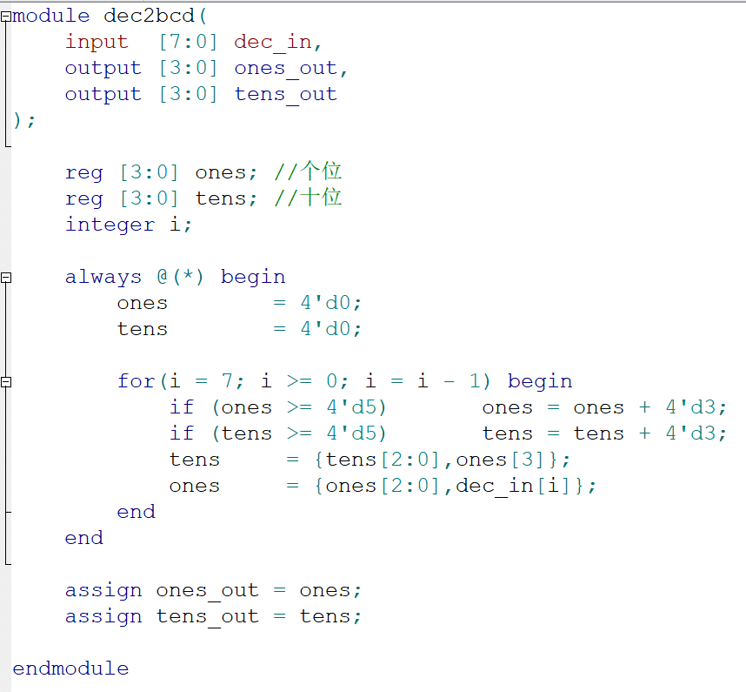
图7.19 左移加三法转换BCD码
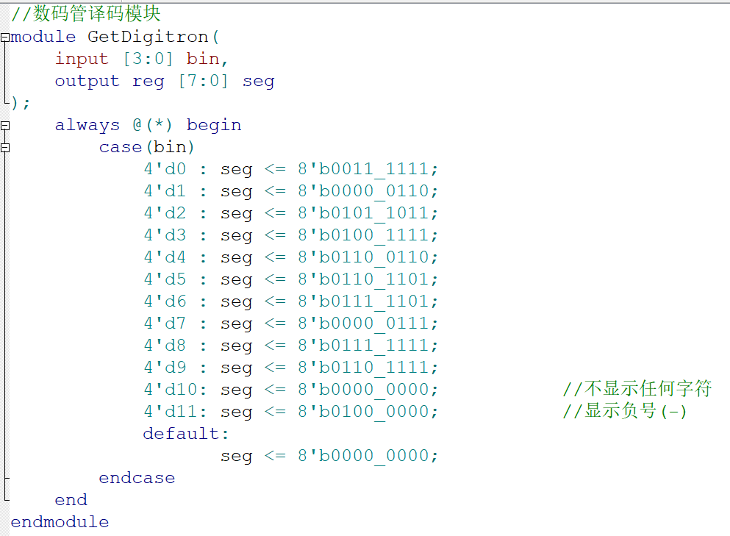
图7.20 数码管输出信号
（2）附加功能
① 消抖：
按键消抖通常的按键所用开关为机械弹性开关，当机械触点断开、闭合时，由于机械触点的弹性作用，一个按键开关在闭合时不会马上稳定地接通，在断开时也不会一下子断开。因而在闭合及断开的瞬间均伴随有一连串的抖动，为避免这种现象，进行按键消抖。使用分频后的50kHZ时钟信号对按键信号电平进行截取，减少抖动的影响。并使用分频后的1kHZ时钟信号对按键信号的上升沿进行捕获。
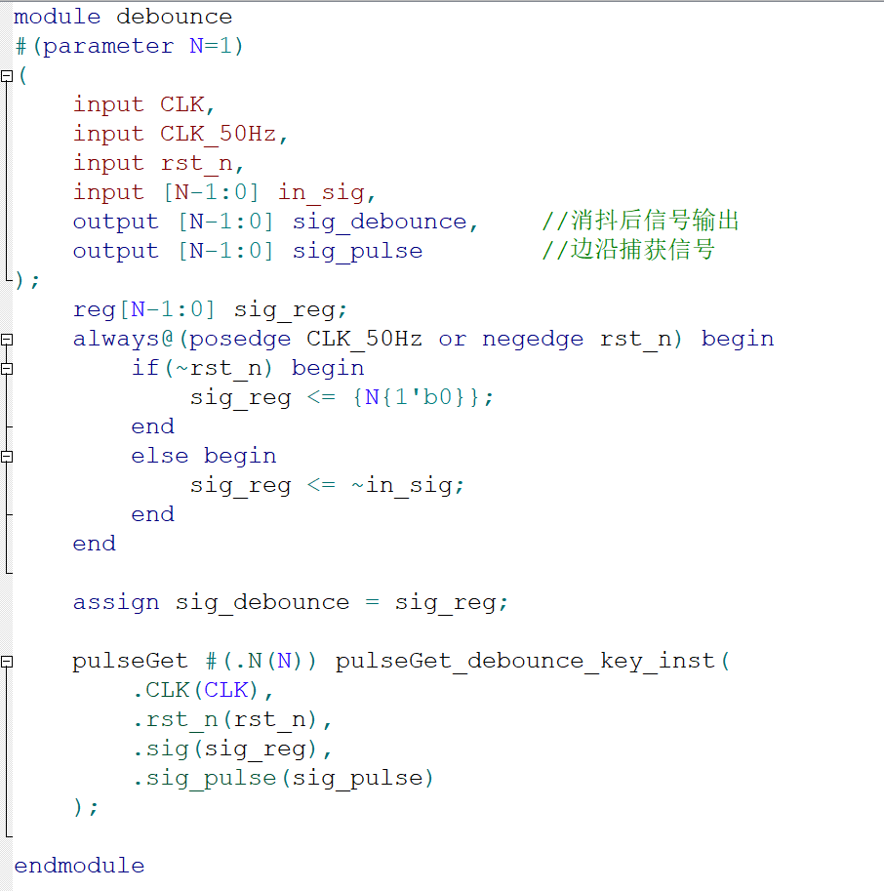
图7.21 消抖
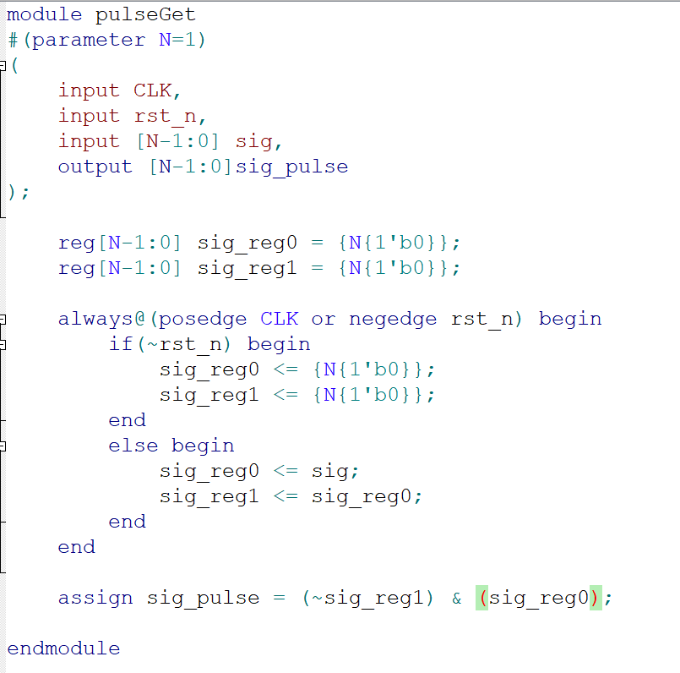
图7.22 捕获信号边沿
② 蜂鸣器闹钟：
根据原理图，当时钟为59分59秒时，向蜂鸣器输出高电平，蜂鸣器在一小时整时发声，实现一小时闹钟功能。这部分电路是集成到板子中的，也可以单独使用蜂鸣器模块。

③ 外接计时指示灯：
本组在原理图和PCB中设计了一个排针，用于对基础功能中未使用的IO引脚进行扩展利用。通过代码向排针上对应的一个引脚输出高低交替的信号，当将一个附加的LED连接在排针上的该引脚和GND之间，该LED会且仅会在计时模式下每秒明暗变化一次。我们额外焊接了一块洞洞板，上面在IO口和GND之间嫁接了一个发光二极管，用来展示功能。
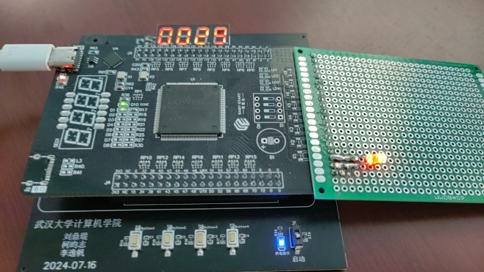
图7.23 排针引出电路展示
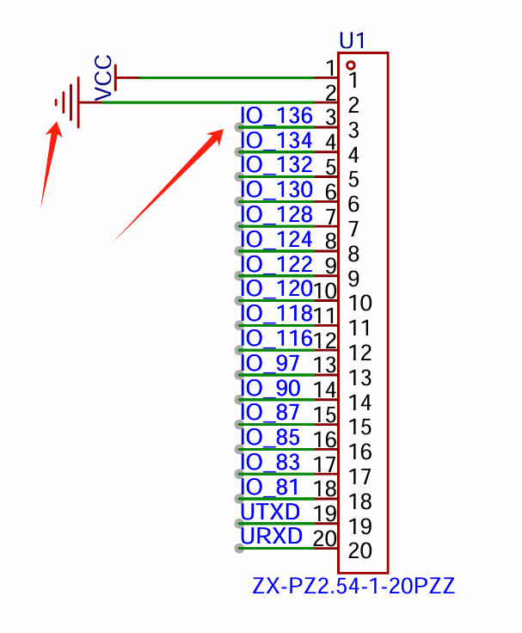
图7.24 原理图的排针部分

八、开发感想
1. 刘鼎琨个人感想
通过本次实验，我对硬件的开发的流程有了更深刻的理解，以下几点是具体收获:
首先，我学会了使用AD进行开发。先前的嘉立创开发虽然同样十分便捷，但我从未体验过元件封装这一步骤。本次实验，我自己尝试了元件的原理图封装和映射，让我对PCB的底层设计更为了解。同时，更加上位的说，我能够感受到国产IDE和外国的IDE之间的差别、优劣。
其次，组织能力的显著提升。在开发过程中，我们小组希望能够在小学期内完成全部的开发任务，这意味着需要紧密规划两周的时间。我们首先在组队的时候就明确表达了相关的意愿，确保大家劲使在一处。然后我们软硬件的调试一并进行，我负责嘉立创，李同学负责AD，柯同学则负责软件的编写和调试，我们在第一周周四的时候就完成了嘉立创相关内容的绘制，并且完成了在线下单。第二周前几天我们主要完成电路板的测试修改、软件的调试，以及最后报告的撰写。在这样密集的安排中，我需要仔细思考可能遇到的各种问题和困难，这非常锻炼我思考问题的全面性。
此外，我还体会到了问问题的智慧。在我看来，绝大多数技术问题都可以通过检索网络获得答案，实在不济，AI的答案也可以参考。但是，构思框架的问题最好提前询问相关的专业人士，以防思路错误，我们小组在功能设计上咨询了武老师相关的问题，确定了功能设计的方案，在PCB排版之前，询问了相关电信院的学长画板的注意事项。这些问题虽然不大，但是自己摸索和修改耗时非常大，而且完全没有意义。
综上，我认为这次的数逻课程实验，对我的帮助还是很大的，而且能够在小学期一周半的时间内完成全套的开发任务，还是非常有成就感的。

2. 柯昀志个人感想
在本次《数字逻辑与数字电路设计》课程实验中，我们小组完成了分、秒计时器的原理图、PCB和Verilog代码设计。从设计、分工到最终做出成品，小组成员在实践探索中紧密合作、学习新知、积累经验。
实验过程中，小组决定依照设计功能、设计硬件、编写代码的顺序。在小组讨论中，我们深入分析怎样设计功能更合理、更能减轻硬件及软件设计部分的工作量。小组成员探讨设计思路，集思广益，优化方案。
原理图和PCB的绘制时，我在与组员的交流讨论中深入学习了电路的工作原理、连接方式，学会了使用Altium Designer软件的各项功能。
在成功制板后，我在实践中学到焊接的操作方法和注意事项、掌握并实践了检查扩展板电路连通性的具体实验操作。在面对因提前打印出的数码管为共阴极，与原理图上硬件不同而导致无法正常亮起的问题时，通过焊接修改硬件电路的过程也让我积累了宝贵的经验。
本次实验中，本组的Verilog代码部分主要由我负责。根据原理图，我正确编写了电路的约束问题，将软件与硬件联系起来。在代码的编写和调试中，我在不断测试中解决代码复杂而多变的问题，熟练使用时钟分频、二进制向BCD码转换的技巧，实现了分秒计时。同时，我利用视觉暂留效果，让四位七段式数码管在视觉效果上同时显示出不同的数字，并通过软件消抖等技术，成功避免按钮信号的抖动，使电路功能更为稳定。在这一艰辛而收获颇丰的过程中我积累了大量的Verilog调试知识和经验，懂得了如何在软件层面上尽可能避免时序错误和信号抖动的影响。
这次《数字逻辑与数字电路设计》的课程实验对我们而言，不仅是一次技术上的挑战，更是一次团队协作与个人技能成长的宝贵经历，它教会了我们在复杂项目中如何有效沟通、解决问题，以及将理论知识转化为实际应用的能力，每一个环节的成功都凝聚着小组成员的智慧与汗水，这段经历无疑将成为我们难忘的记忆之一。

3. 李逸帆个人感想
在AD中绘制电路的原理图（Schematic）和印制电路板（Printed Circuit Board, PCB）图的过程中，对我而言，不仅是对电路知识的实践应用，也是一次深度学习和技能提升的经历。我从中也收获满满，从深化电路理论知识、提升设计软件操作能力，到增强问题解决能力，以及理解实际制造限制，我都有了更透彻的理解，同时对团队合作与沟通也有了更直观的感受。
在绘制原理图之前，需要深入理解电路的工作原理、元件特性及相互之间的连接关系。这个过程促使我回顾并加深了对模拟电路和数字电路的理解。同时，掌握并熟练使用电路设计软件（如Altium Designer、嘉立创等）是绘制高质量原理图和PCB图的基础。通过实践，我学会了如何高效利用软件的各项功能，如元件库管理、布线优化、DRC（设计规则检查）等，大大提高了工作效率。
在绘制过程中，难免会遇到各种问题，如元件封装不匹配、信号干扰、布线冲突等。解决这些问题的过程锻炼了我的逻辑思维和问题解决能力，同时也让我更加熟悉电路设计的细节和注意事项。PCB的制造过程涉及到许多实际限制，如板层厚度、最小线宽及间距、钻孔精度等。通过绘制PCB图，我深刻体会到了从理论设计到实际制造的转换过程中需要考虑的各种因素，这对未来的设计工作有很大帮助。
如果项目较大，绘制原理图和PCB图往往需要团队成员之间的紧密合作。而在本项目中由于功能较为简单故我自己实现原理图和PCB图的绘制，但其他部分（如软件功能实现）仍通过团队合作分配任务实现。这一过程中，我学会了如何有效地与他人沟通设计思路、分配任务、解决冲突，这对于提升团队整体效率和凝聚力至关重要。
从中我感受到，电路设计是一项精细的工作，每一个细节都可能影响到最终产品的性能和可靠性。因此，在绘制过程中必须保持高度的耐心和细心，确保每一步都准确无误。并且理论知识是设计的基础，但只有通过实践才能真正掌握和应用。在绘制过程中，我体会到了理论与实践相结合的重要性。
电路设计领域日新月异，新技术、新工具层出不穷。为了跟上时代的步伐，必须保持持续学习的态度，不断提升自己的专业知识和技能。当然，当看到自己设计的电路原理图成功转化为PCB图，并最终通过测试成为实际产品时，那种成就感是无法用言语表达的。这种成就感不仅是对自己努力的肯定，也是对未来继续探索的激励。

附录. Verilog源代码
见压缩包

